Башкирская музыкальная литература 5 класс, преподаватель Никитина Н.Ю. (филиал на Артема)
Урок 1(от начала дистанционного обучения), неделя с 18-22 октября.
Домашнее задание присылать в ватсап 8 917 763 13 39 до 20.00 до 26 октября
Новая тема: Театральная Уфа 19-20 веков
Прочитать, записать кратко в тетрадь, ответить письменно на вопросы в конце урока.
Театральная Уфа ХIХ – ХХ веков.
Театральное искусство Уфимской губернии 2 половины ХIХ века было представлено художественными обществами и музыкально-драматическими кружками. К началу ХХ века одним из самых крупных художественных объединений в Уфе считалось «Общество любителей пения, музыки и драматического искусства». В 1861 году в городе появилось первое театральное здание. Это был деревянный зимний театр в три яруса с бельэтажем, галереей и ложами. Он принадлежал женской гимназии, которая силами своих учениц ставила платные любительские спектакли, в нем же устраивались литературно-музыкальные вечера. В 1874 году пожар уничтожил здание.
Новый двухэтажный театр был открыт 9 мая 1876 года, вмещал 800 человек. В этом театре выступал юный, 17-летний Федор Шаляпин. В 1892 году и этот театр сгорел.
В 1894 году было построено здание летнего театра – одного из лучших в России. Много десятилетий он являлся культурным центром Уфы: принимал столичные труппы из Петербурга и Москвы, здесь ставились пьесы не только русских и зарубежных писателей, но и первых башкирских драматургов. Яркими и запоминающимися были концерты выдающегося башкирского певца и композитора Газиза Альмухаметова и его друга, соратника и единомышленника Султана Габяши.
Важнейшим культурным центром и музыкальной Уфы слал Башкирский государственный театр опера и балета. Этот театр связан с именем известного писателя С.Т. Аксакова. Учитывая огромный вклад Аксакова в русскую и башкирскую культуру, накануне 50-летия со дня смерти, в 1908 году, было принято увековечить память писателя. Предстояло построить в Уфе культурный центр – Аксаковский народный дом. В нем планировался театральный зал, музей уфимского края, картинная галерея, библиотека и Аксаковский музей. 14 сентября 1909 года состоялась закладка Аксаковского народного дома. К концу 1912 года удалось закончить строительство части здания и выполнит его внутреннюю отделку. Но начавшаяся первая мировая война, а затем революция на долгие годы остановили сооружение грандиозного памятника, которое завершилось лишь в середине тридцатых годов.
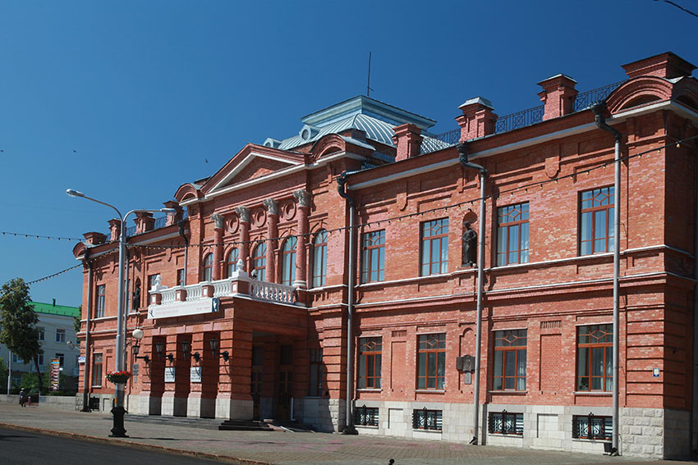
В этом здании начинали свою творческую жизнь такие коллективы как, Башкирский театр драмы, Русский драматический театр, Ансамбль народного танца имени Файзи Гаскарова.
На фото Танец «Семь девушек», поставленный Файзи Гаскаровым
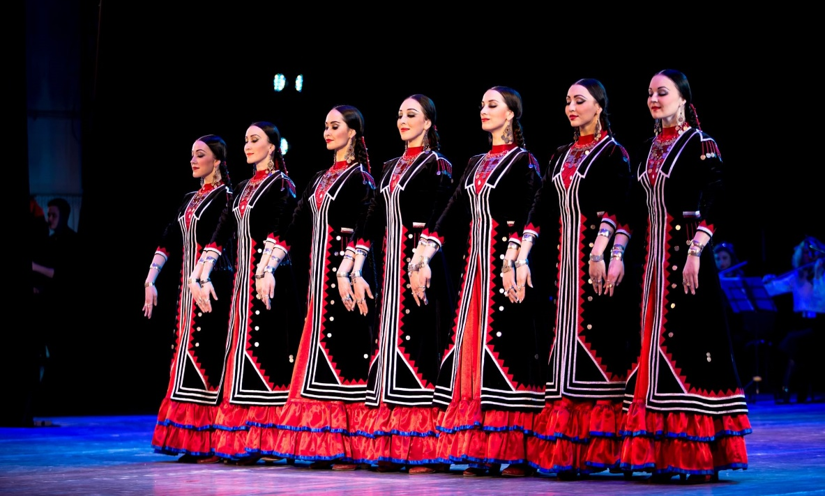

14 декабря 1938 года здание передали Государственному театру оперы и балета Республики Башкортостан, который до сих пор является крупным центром региональной и российской культуры.
Вопросы:
- В каком году появилось первое театральное здание? ________________
- Кто из знаменитых оперных певцов выступал на сцене театра, открывшегося 9 мая 1876 года? ___________________________________________
- Назовите имена выдающихся башкирских музыкантов, выступавших на сцене летнего театра? _________________________________________________
- Назовите имя всемирно известного писателя, уроженца Уфы, непосредственно связанное с историей создания оперного театра? ______________________________________________________________________
- С какого времени здание Аксаковского народного дома принадлежит театру оперы и балета? __________________________

Домашнее задание: на вопросы в конце урока ответить письменно и прислать по ватсап

